纺大畅行码健康打卡操作说明

各位同学：
纺大畅行码健康打卡是武汉纺织大学校内通用的师生健康监测手段，为做好开学准备，要求2022级专升本新生报到也需每天及时健康打卡，操作说明如下：
1. 访问学校主页www.wtu.edu.cn 登录信息门户，绑定手机号码（初次登录强制绑定手机号码—考试报名时填报的手机号）
账号为学号，初始密码为身份证号后6位
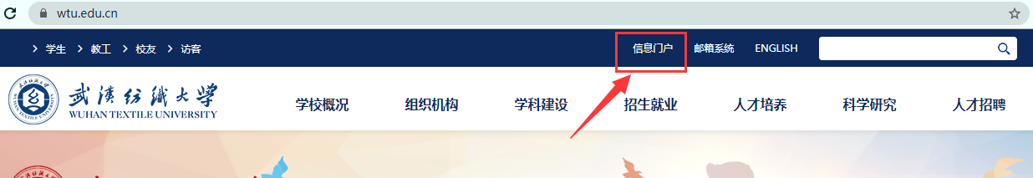

2. 微信扫码加入学校企业微信i纺大（门户绑定手机号一天后，手机号同步到打卡系统需一天时间）
3. 进入企业微信，在工作台中找到纺大畅行码进行健康打卡
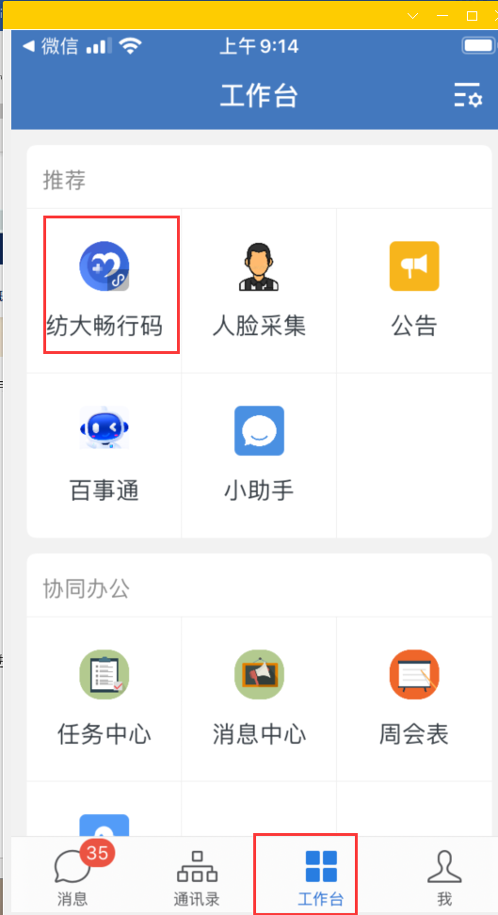
武汉纺织大学教务处
2022年8月 日

